UBND QUẬN GÒ VẤP  TRƯỜNG MẦM NON NGỌC LAN  Số: 76/TB - MNNL | CỘNG HÒA XÃ HỘI CHỦ NGHĨA VIỆT NAM  Độc lập – Tự do – Hạnh phúc  Gò Vấp, ngày 30 tháng 07 năm 2021

THÔNG BÁO
Về việc kéo dài thời gian tuyển sinh năm học 2021 - 2022

Thực hiện Kế hoạch tuyển sinh số 68/KH-MNNL ngày 15/06/2021 của Trường Mầm non Ngọc Lan.
Do diễn biến Dịch bệnh Covid-19 đang còn nhiều phức tạp, khó lường, Thành phố tiếp tục tăng cường giãn cách xã hội theo Chỉ thị 16/CT-TTg ngày 31/3/2020 của Thủ tướng Chính phủ, Trường Mầm non Ngọc Lan thông báo kéo dài thời gian tuyển sinh năm học 2021 – 2022 đến hết ngày 27/8/2021 thay cho trước đây là đến hết ngày 26/7/2021.
Số lượng trẻ cần tuyển:
- Cháu sinh từ tháng 8/2019 đến tháng 01/2020: 20 bé;
- Cháu sinh từ tháng 01/2019 đến tháng 7/2019): 06 bé;
- Cháu sinh năm 2018: 16 bé;
- Cháu sinh năm 2017: 26 bé;
- Cháu sinh năm 2016: 20 bé;
Hình thức tuyển sinh: Trực tuyến
- Cách 1: Phụ huynh truy cập Website của Trường Mầm non Ngọc Lan https://mnngoclangovap.hcm.edu.vn/
vào link: https://forms.gle/BBreT9P59R2aKav76 thực hiện đăng ký nhập học cho cháu.
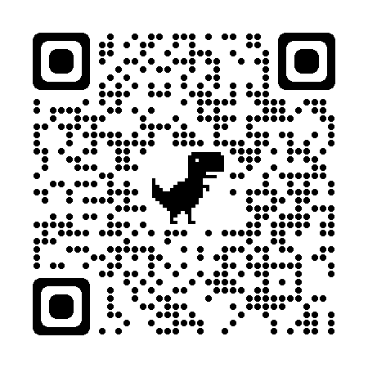
- Cách 2: Phụ huynh quét mã QR để thực hiện đăng ký nhập học cho cháu.
- Cách 3: Phụ huynh gửi email đăng ký nhập học cho cháu theo địa chỉ: mn_ngoclan16a@yahoo.com.vn (theo mẫu đính kèm Phụ lục).
Khi có thông báo hết giãn cách và được hoạt động trở lại, nhà trường sẽ liên hệ phụ huynh đến trường nộp hồ sơ nhập học cho cháu theo như đã đăng ký. Thành phần hồ sơ gồm có:
- Đơn xin nhập học (theo mẫu của trường);
- Phiếu thông tin của trẻ, có dán ảnh (theo mẫu của trường);
- Giấy chứng nhận sức khỏe trẻ em;
- Bản sao giấy khai sinh;
- Bản sao thẻ bảo hiểm y tế;
- Sổ sức khỏe trẻ em;
- Giấy xác nhận cư trú của địa phương;
- 04 hình 3*4cm.
Trên đây là thông báo thay đổi hình thức tuyển sinh năm học 2021 – 2022 của Trường Mầm non Ngọc Lan.
Trân trọng.

TRƯỞNG BAN TUYỂN SINH

Chu Kim Ngân
Hiệu trưởng

CỘNG HÒA XÃ HỘI CHỦ NGHĨA VIỆT NAM
Độc lập – Tự do – Hạnh phúc
ĐƠN XIN NHẬP HỌC
Kính gửi: BAN GIÁM HIỆU TRƯỜNG MẦM NON NGỌC LAN

- Tôi tên:
- Phụ huynh cháu: .................................................. Giới tính:
- Ngày tháng năm sinh: .......................................... Nơi sinh:
- Phụ huynh cháu:
- Địa chỉ thường trú: .............................. Đường:............................. Tổ:................. Khu phố: .............................. Phường: ..............................Quận
- Địa chỉ nơi ở hiện nay: .............................. Đường:.............................. Tổ: ........ Khu phố: .............................. Phường: ..............................Quận:
- Điện thoại di động:
Nay tôi làm đơn đăng ký cho con học tại trường Mầm non Ngọc Lan, năm học 2021 – 2022.
Chúng tôi cam kết chấp hành tốt nội quy nhà trường, đóng các khoản học phí cho cháu đúng hạn, tham gia các phong trào hoạt động của trường và phối hợp cùng nhà trường chăm sóc và giáo dục cháu phát triển toàn diện.
Ngày …… tháng …… năm 2021
Người làm đơn
(ký và ghi rõ họ tên)

Xác nhận cơ quan của Cha  …………………………………………...  …………………………………………...  …………………………………………...  …………………………………………... | Xác nhận cơ quan của Mẹ  …………………………………………...  …………………………………………...  …………………………………………...  …………………………………………...

